Отчёт по лабораторной работе №5

Язык разметки Markdown

Парфенов Емельян Игоревич

Содержание

# 1 Цель работы

Освоение процедуры компиляции и сборки программ, написанных на ассемблере NASM.

# 2 Теоретическое введение

Markdown - облегчённый язык разметки, созданный с целью обозначения форматирования в простом тексте, с максимальным сохранением его читаемости человеком, и пригодный для машинного преобразования в языки для продвинутых публикаций. Этот отчет сделан с помощью Markdown.

# 3 Выполнение лабораторной работы

1. Создал каталог для работы с программами на языке ассемблера NASM и перешел в него. (рис. 1)

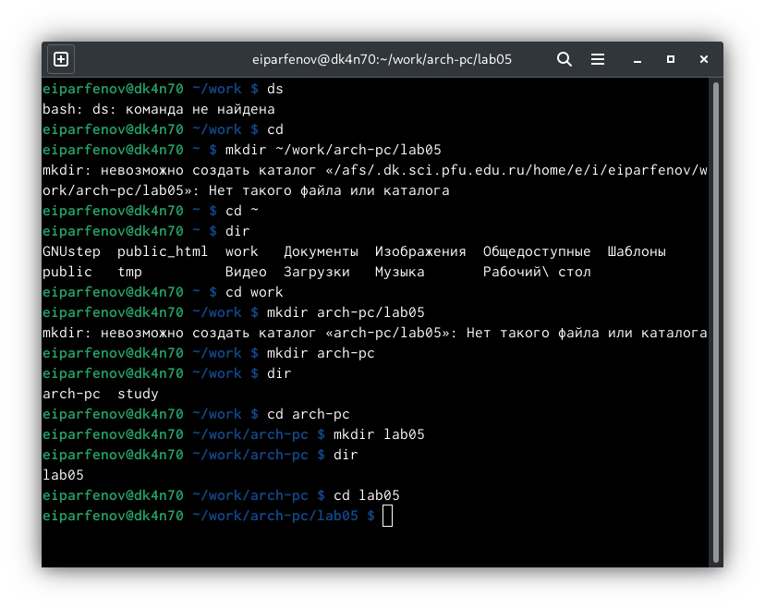

Рис. 1: Открыл и перешел

1. Создал текстовый файл hello.asm. (рис. 2)

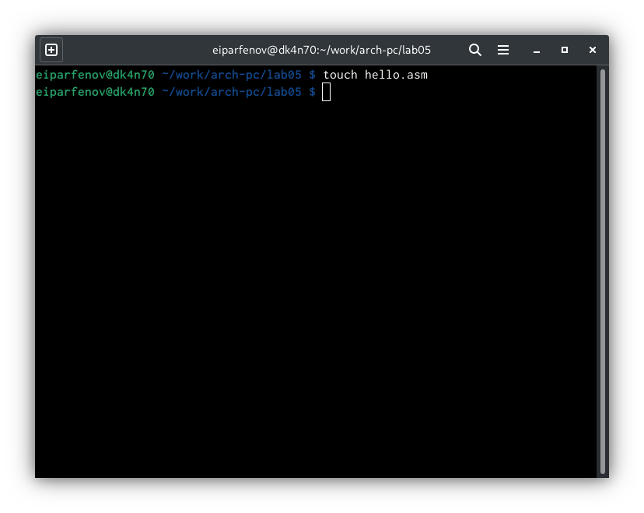

Рис. 2: Создал

1. Открыл файл с помощью gedit. (рис. 3)

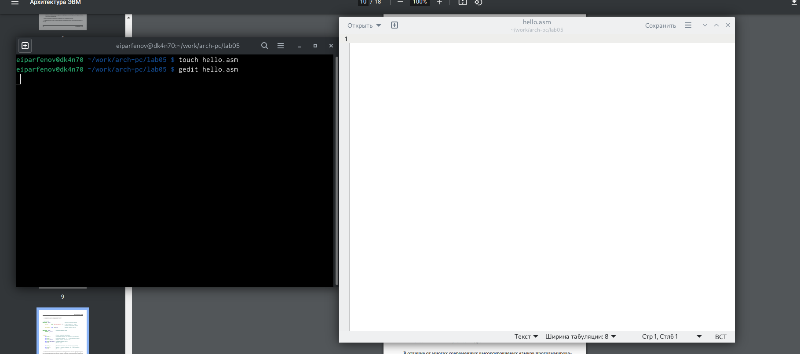

Рис. 3: Открыл

1. Ввел в него предложенный текст. (рис. 4)

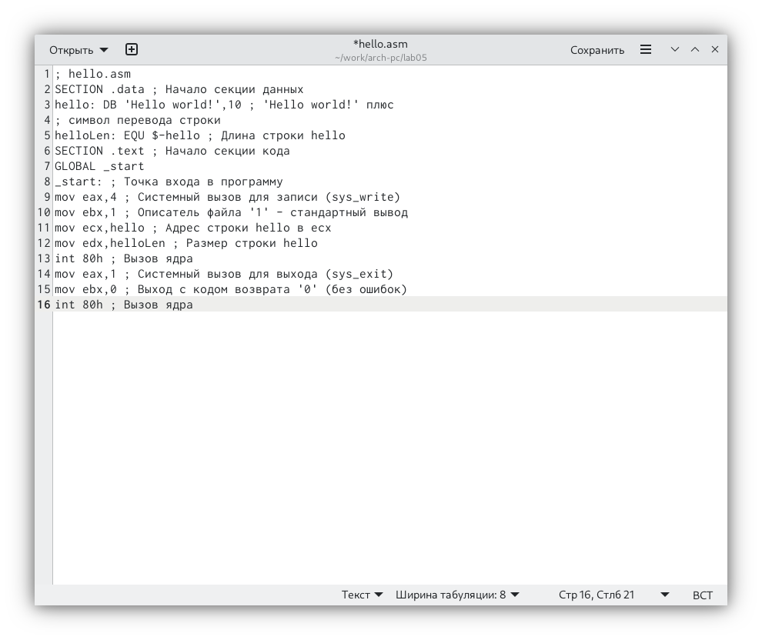

Рис. 4: Ввел

1. Создал объектный файл heloo.o и проверил его наличие. (рис. 5)

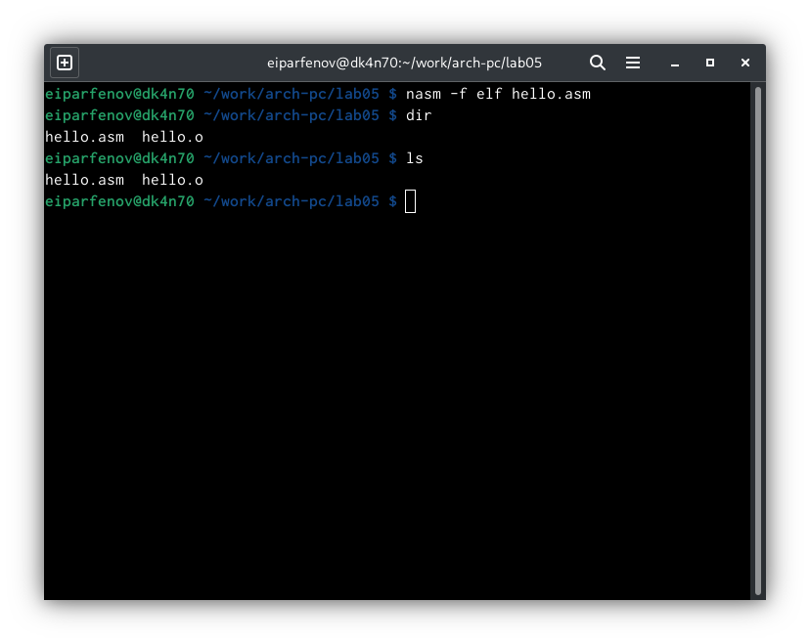

Рис. 5: Создал и проверил

1. Выполнил следующую команду и проверил правильность выполнения. (рис. 6)

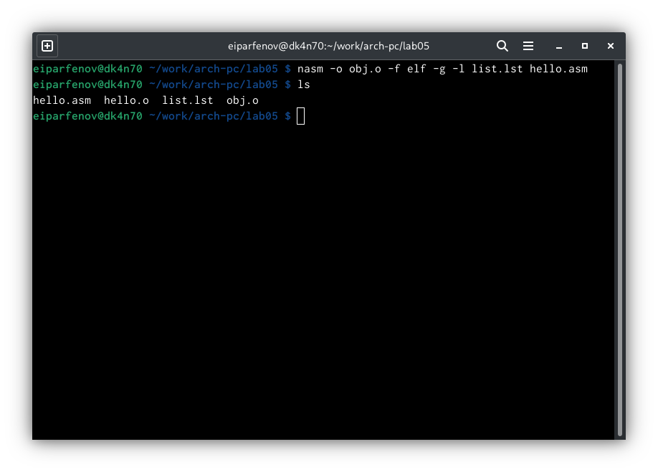

Рис. 6: Выполнил и проверил

1. Передал файл на обработку компоновщику и проверил, что он был создан. (рис. 7)

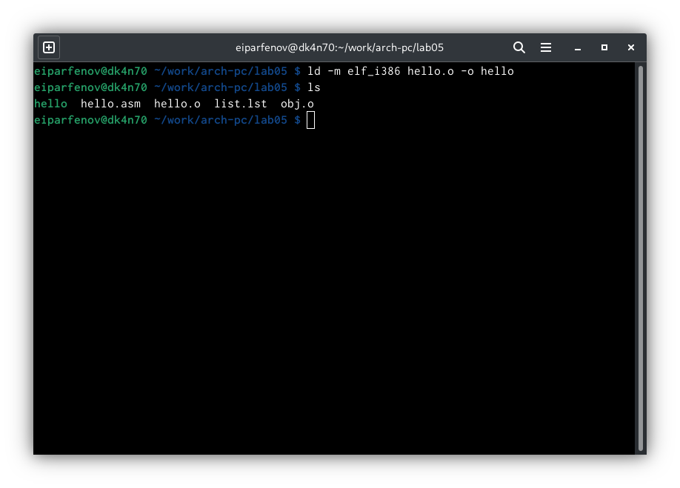

Рис. 7: Передал и проверил

1. Выполнил следущую команду, исполняемый файл имеет название main, объектный - obj. (рис. 8)

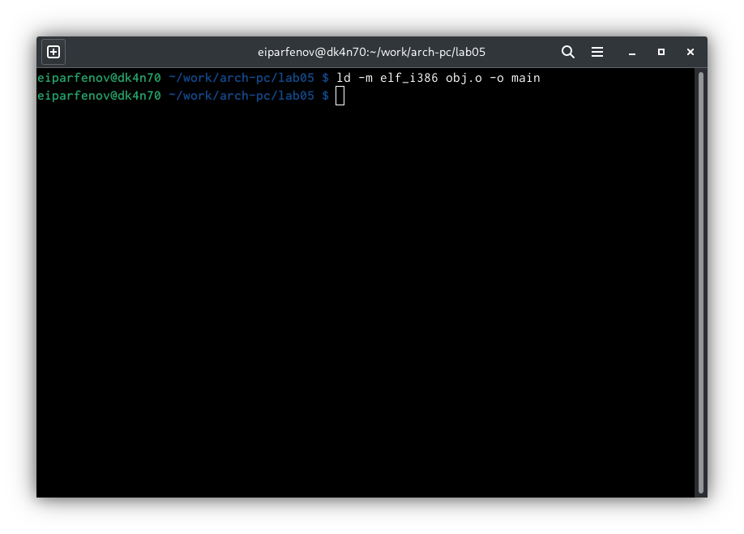

Рис. 8: Выполнил

1. Проверил. (рис. 9)

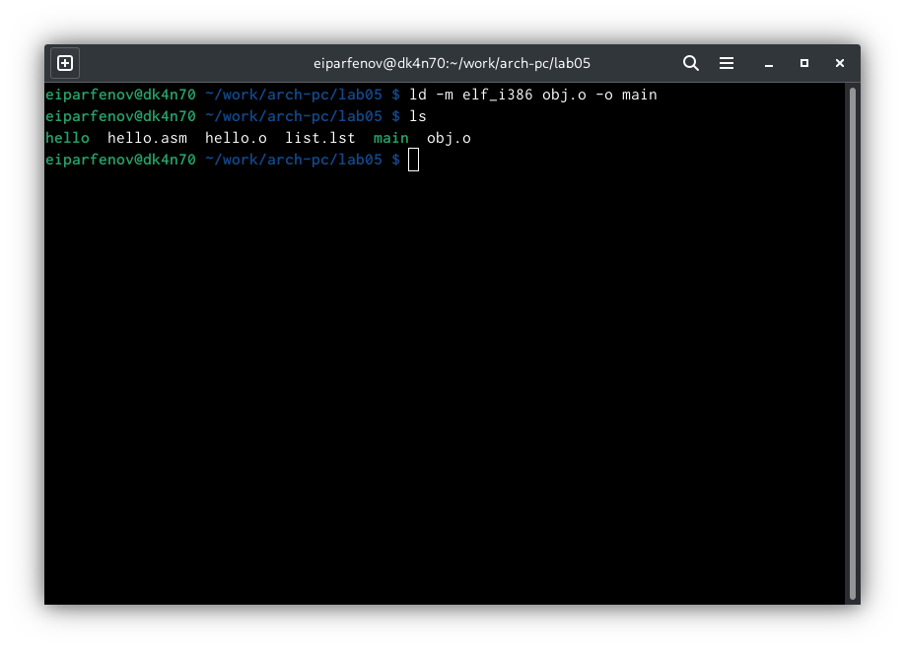

Рис. 9: Проверил

# 4 Выполнение самостоятельной работы

1. Создал копию файла hello.asm с именем lab5.asm. (рис. 10)

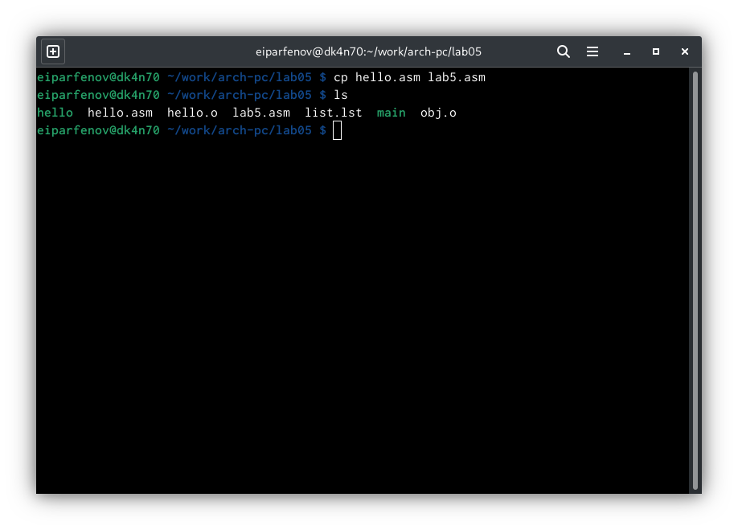

Рис. 10: Создал

1. С помощью gedit внес изменения в текст программы чтобы выводилась строка с моими фамилией и именем. (рис. 11)

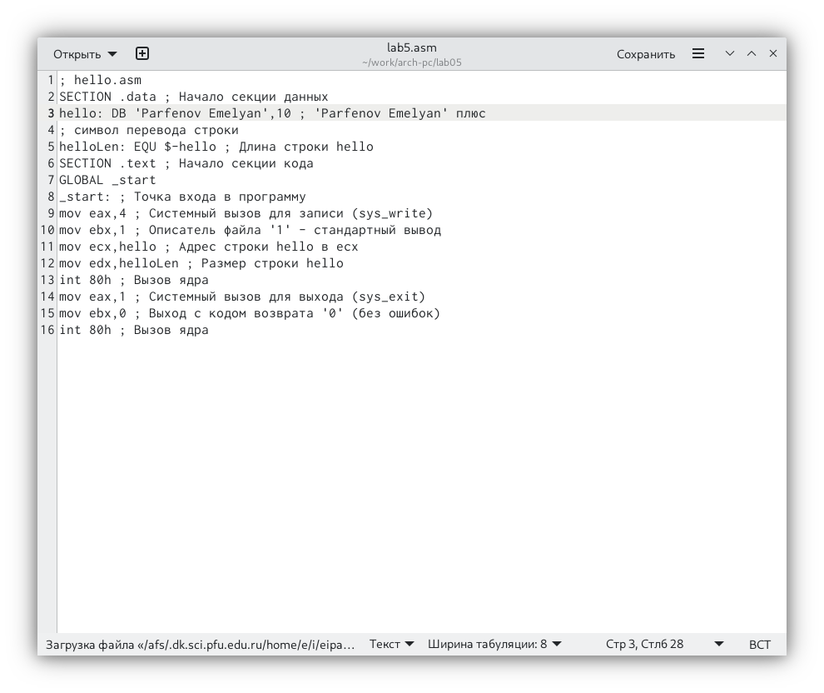

Рис. 11: Скомпилировал

1. Оттранслировал полученный текст в объектный файл. (рис. 12)

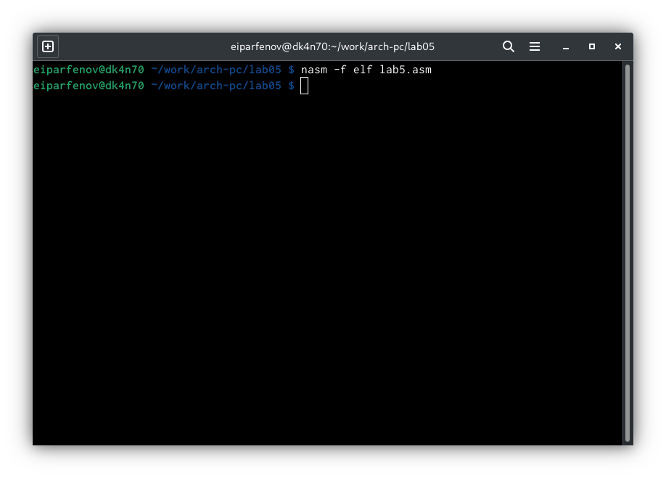

Рис. 12: Оттранслировал

1. Выполнил компоновку объектного файла. (рис. 13)

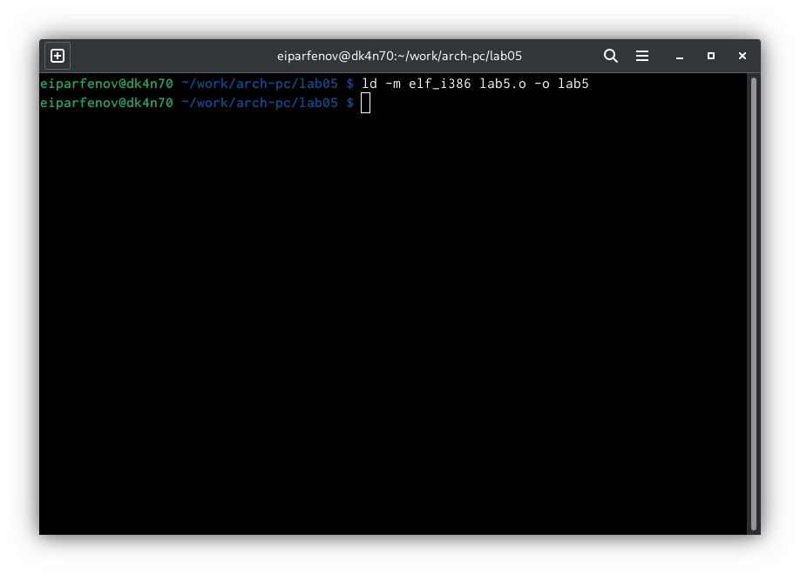

Рис. 13: Выполнил

1. Скопировал файлы в локальный репозиторий. (рис. 14)

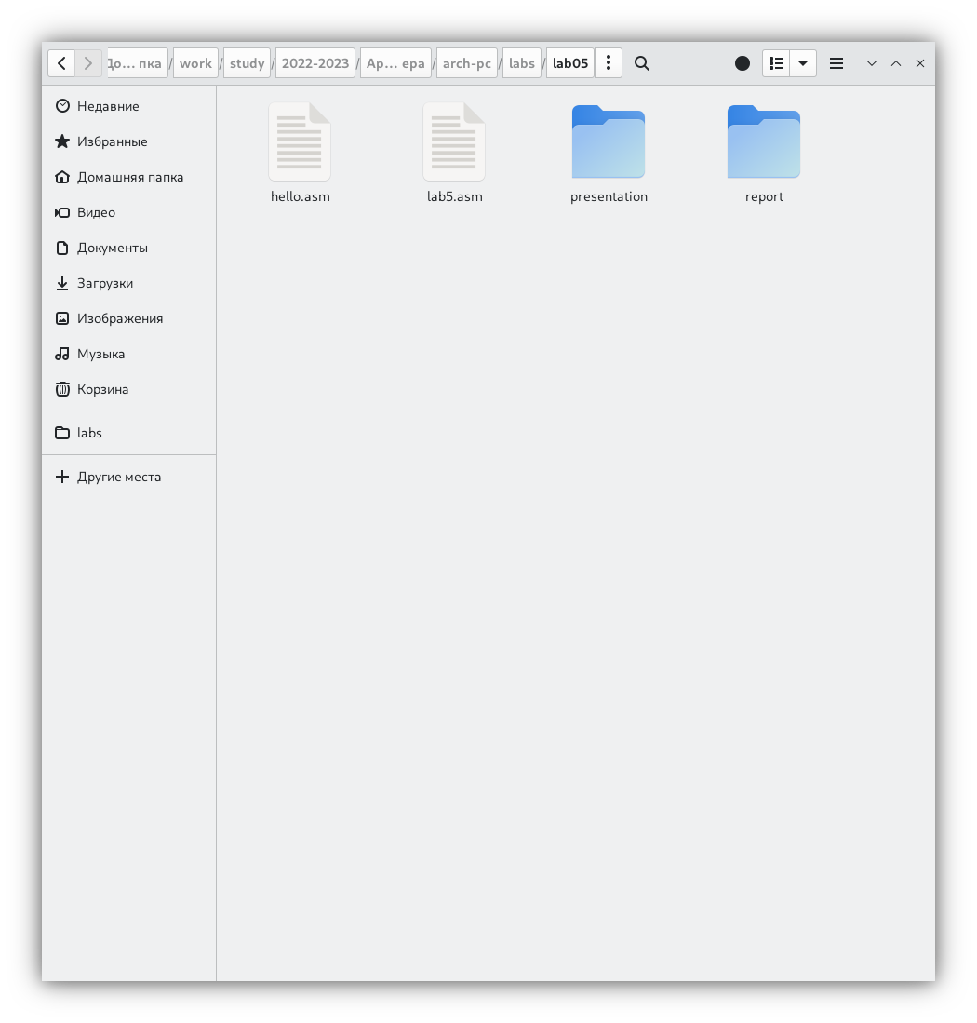

Рис. 14: Скопировал

1. Загрузил на гитхаб. (рис. 15)

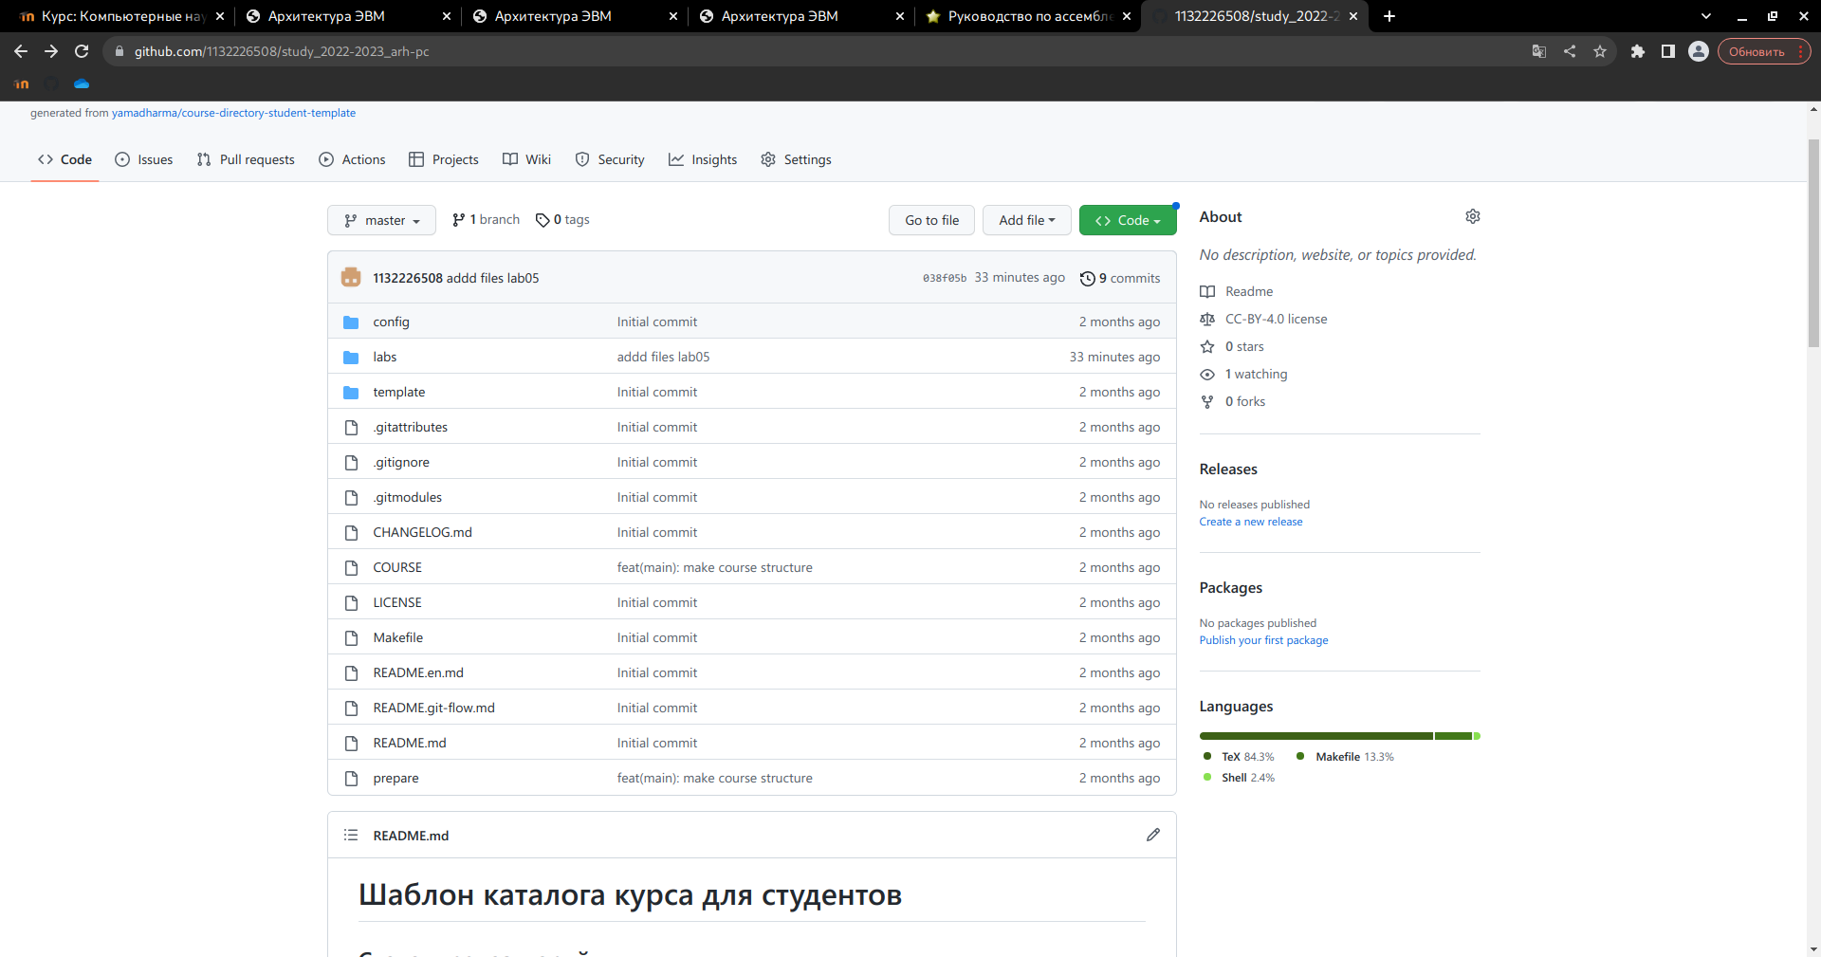

Рис. 15: Загрузил

# 5 Выводы

Освоил процедуры компиляции и сборки программ, написанных на ассемблере NASM.